大阪府に寄せられたご意見（２０２５年６月分）の概要

府民文化部 府政情報室 広報広聴課 広聴グループ
総件数・内訳
2025年6月分 １，１１４件（うち署名０件） 受付期間: 2025年6月1日から2025年6月30日まで  ＜参考＞前年同月：1,108件（うち署名341件）  2025年度（4月から6月まで）計：5,616件（署名含む）、5,616件（署名除く）  2024年度（4月から6月まで）計：2,856件（署名含む）、2,365件（署名除く） |  | 【ご意見の内訳】  ○府政に関する意見 ７４６件 ○回答をしたもの ３８件  ○所管外 ２５６件  ○その他（趣旨不明等） １１２件  計 １，１１４件
【府政に関する意見（主なもの）】  （ １ ）大阪・関西万博に関するもの ３８６件  （ ２ ）子育て支援に関するもの ３７件  （ ３ ）特区に関するもの １４件  （ ４ ）道路に関するもの １１件  （ ５ ）教育施策に関するもの １０件 | 【受付部署別件数】  ・府民お問合せセンター １，０１９件  ・府政情報室 ９１件  ・各所属 ４件  危機管理室 １件  府民文化部 ２件  福祉部 １件 |  | 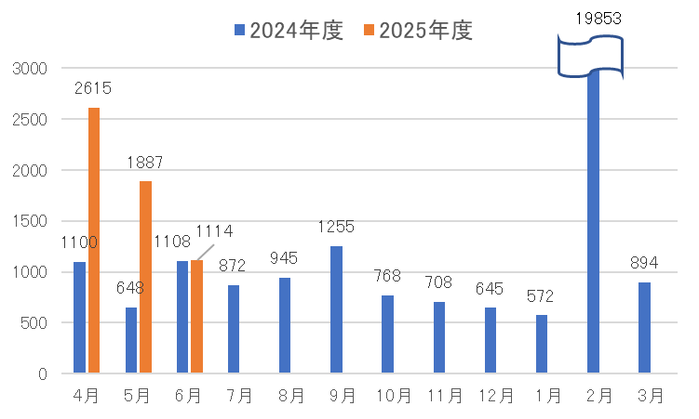  【件数の推移】
項目別の意見（抜粋）
【大阪・関西万博に関するもの】  ・大阪･関西万博で開催されている水上ショーの現場からレジオネラ属菌が検出されたことから、当面の間水上ショーは休止されるとのことだが、一刻も早く水質を改善し、素晴らしい水上ショーを再開するべきだ。  ・大阪・関西万博に関して、パビリオンの工事代金の未払が発生しており、事業者が苦境に立たされていると報道されている。府内の建設業者の尽力があってこそ、万博は開幕を迎えられたのだから、府は、未払で困窮している府内の事業者に対して救済措置を講じるべきだ。  ・大阪・関西万博の会場にある大屋根リングについて、一部ではなく全体を残すとともに、リングの内側や周辺を緑地や庭園等として整備してほしい。  【子育て支援に関するもの】  ・府は、大阪府子ども食費支援事業について、19歳から22歳も追加で対象とするとのことだが、物価高騰で困っているのは若者だけではないため、対象を区切って支援するのはおかしい。高齢者や生活困窮者を含め、全府民へ支援を行うべきだ。 | 【特区に関するもの】  ・特区民泊への補助金を廃止するべきだ。府内には特区民泊が多く、民泊周辺の治安が悪化しており、住民は迷惑を被っている。旅行者を優遇し、業者に補助金を出すよりも、迷惑を被っている住民に対して、防音や防犯対策費、ゴミ清掃費などにかかる補助金を出してほしいくらいだ。特区民泊をこれ以上増やさないでほしい。  【道路に関するもの】  ・日頃から自転車を使用しているが、中には車道幅が狭いうえ、大型車の交通量が多く、交通事故の不安を感じる道がある。来年以降、道路交通法改正により、自転車での歩道走行が禁止されるため、自転車走行用の道路を府道に整備して欲しい。  【教育施策に関するもの】  ・府立高校の熱中症対策が学校任せで対策がなされていないと感じる。教員に判断を任せるのではなく、府として明確に判断基準を示し、遵守させることが生命を守ることになると思う。重篤なケースが出ないよう、形だけでなく教員の基準遵守を義務化してほしい。
ご意見の取扱い
大阪府に寄せられたご意見は、今後の府政運営の参考にさせていただきます。このうち、制度や府の考え方の説明が必要と判断したものなどは、適宜ご本人に連絡を取るなどして回答しました。回答内容については、「府政へのご意見」ホームページに掲載しています。
なお、国、市町村などの府以外の官公庁に関するご意見のうち、これらへの伝達を希望されたものについては、各機関に内容をお伝えしました。

